Завтрак  Каша «Дружба»  Кофейный напиток с молоком  Бутерброд с джемом  Компот из свежих фруктов  Сок  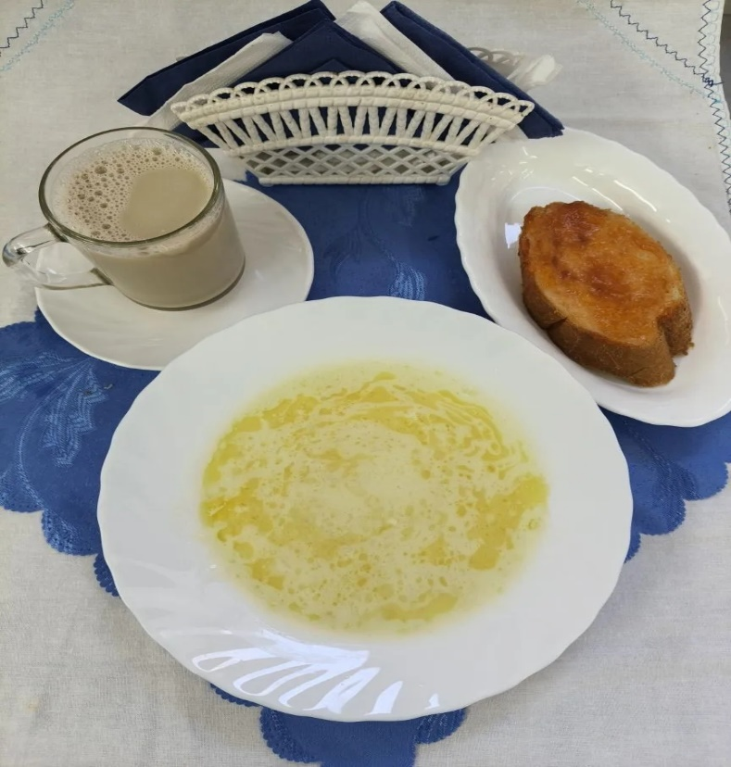 | Обед  Салат овощной с сыром  Суп фасолевый со сметаной  Гуляш мясной  Макаронные изделия с маслом  Компот из кураги  Хлеб столичный  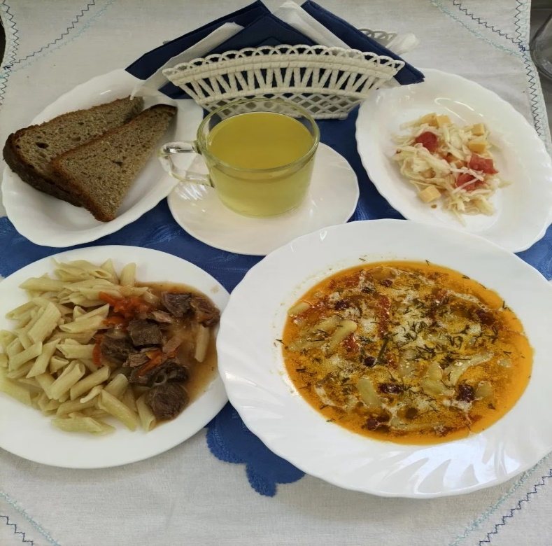
Полдник  Кефир  Пирог манный  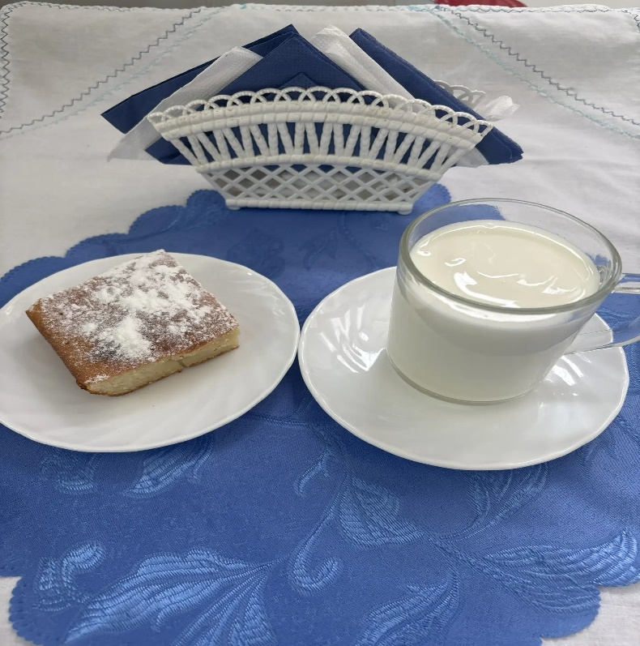 | Ужин  Яблоки  Запеканка с фруктами и творогом  Чай не сладкий  Хлеб пшеничный  Конфеты  